Лабораторная работа №2
Циклы

Перед выполнением лабораторной работы необходимо:
- Проработать материал лекций №№ 7-8
- Сдать тесты в среде e-University:
тест_5_л_7_8(циклы)
- Сдать тесты в среде e-University:
тест_6_л_9(сист.счисл.),
тест_7_л_1_9 (привед.типов),
тест_8_л_1_9 (ввод/вывод)
- Разобрать примеры из методички

Для выполнения предлагается 3 набора заданий:
- на оценку 4-5 – уровень А, задания отмечены *,
- на оценку 6-7 – уровень В, задания отмечены *,
- на оценку выше 7 – уровень С, задания отмечены *.
Например:
*** – задание выполняется на всех уровнях;
** – задание выполняется только на уровнях А и В;
*– задание выполняется только на уровне С;
Маркировка звездочкой отдельных пунктов заданий предполагает их дополнительную реализацию.
!!! До выполнения программ подготовьте тестовые примеры, содержащие исходные данные для тестирования всех возможных ветвей алгоритма и ожидаемые результаты. Перед выводом результата программа должна сообщать о ветви, для которой получен результат. Обеспечьте реакцию программы на неверные исходные данные.
Ввод с клавиатуры предваряйте приглашением. Выполняйте контроль ввода исходных данных (в простейшем случае сразу выводите их на экран).
Вариант лабораторной работы определяется по номеру студента в журнале группы (!!!согласовать с преподавателем):
Вариант 1 2
2.1. Изучить теоретический материал (лекции 7-8) 2
2.2. Выполнить задания с использованием циклов с параметром 2
2.3. Выполнить задания с использованием итерационных циклов 2
Вариант 2 3
2.1. Изучить теоретический материал (лекции 7-8) 3
2.2. Выполнить задания с использованием циклов с параметром 3
2.3. Выполнить задания с использованием итерационных циклов 3
Вариант 3 4
2.1. Изучить теоретический материал (лекции 7-8) 4
2.2. Выполнить задания с использованием циклов с параметром 4
2.3. Выполнить задания с использованием итерационных циклов 4
Вариант 4 5
2.1. Изучить теоретический материал (лекции 7-8) 5
2.2. Выполнить задания с использованием циклов с параметром 5
2.3. Выполнить задания с использованием итерационных циклов 5
Вариант 5 6
2.1. Изучить теоретический материал (лекции 7-8) 6
2.2. Выполнить задания с использованием циклов с параметром 6
2.3. Выполнить задания с использованием итерационных циклов 6
Вариант 6 7
2.1. Изучить теоретический материал (лекции 7-8) 7
2.2. Выполнить задания с использованием циклов с параметром 7
2.3. Выполнить задания с использованием итерационных циклов 7
Вариант 7 8
2.1. Изучить теоретический материал (лекции 7-8) 8
2.2. Выполнить задания с использованием циклов с параметром 8
2.3. Выполнить задания с использованием итерационных циклов 8
Вариант 8 9
2.1. Изучить теоретический материал (лекции 7-8) 9
2.2. Выполнить задания с использованием циклов с параметром 9
2.3. Выполнить задания с использованием итерационных циклов 9
Вариант 9 10
2.1. Изучить теоретический материал (лекции 7-8) 10
2.2. Выполнить задания с использованием циклов с параметром 10
2.3. Выполнить задания с использованием итерационных циклов 10
Вариант 10 11
2.1. Изучить теоретический материал (лекции 7-8) 11
2.2. Выполнить задания с использованием циклов с параметром 11
2.3. Выполнить задания с использованием итерационных циклов 11
Вариант 11 12
2.1. Изучить теоретический материал (лекции 7-8) 12
2.2. Выполнить задания с использованием циклов с параметром 12
2.3. Выполнить задания с использованием итерационных циклов 12
Вариант 12 13
2.1. Изучить теоретический материал (лекции 7-8) 13
2.2. Выполнить задания с использованием циклов с параметром 13
2.3. Выполнить задания с использованием итерационных циклов 13

Вариант 1

2.1. Изучить теоретический материал (лекции 7-8)
- ***Сдать тесты в среде e-University.

2.2. Выполнить задания с использованием циклов с параметром
2.2.1. ***Записать 3 варианта (с циклами while, do-while, for) программы вычисления условной функции в точках х_{i} ∈ [х₀; х_{n}], х_{i} = х₀ + iΔх, i = 0, 1, …, при х₀ = 0.8; х_{n} =2; Δх = 0.1; a = 1.5. Вывод результатов обеспечить в виде таблиц с «шапкой».
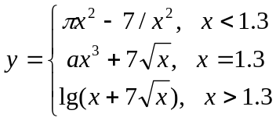
2.2.2.**Определить количество трехзначных натуральных чисел, сумма цифр которых равна n. Обеспечить проверку правильности ввода значения переменной n.
2.2.3. *Вводятся натуральное число n, целые числа а₁, ..., a_{n}. Вычислить сумму:
а₁ + а₂ ²+ ... + a_{n}^{n} без хранения последовательности значений (не используя массивы данных). Обеспечить проверку правильности ввода значений переменных.
2.2.4. ***Вычислить значение многочлена для заданного n в точках х_{i} ∈ [х₀; х_{n}]
(х₀ = 1, х_{n} =5, Δх = 0.5) двумя способами: суммируя элементы по возрастанию степени x и по схеме Горнера. Подсчитать количество операций сложения и умножения в том и другом случае. Вывод результатов обеспечить в виде таблицы с «шапкой», не использовать функцию pow и другие функции из cmath или math.h.
.

2.3. Выполнить задания с использованием итерационных циклов
2.3.1. *Дано действительное число х (0 < x ≤ 1). Написать программу для вычисления суммы ряда с точностью ε = 10^{–6} и указать количество слагаемых. Считать, что требуемая точность достигнута, если очередное слагаемое по абсолютному значению меньше ε. Обеспечить проверку правильности ввода значения переменной x, не использовать функцию pow и другие функции из cmath или math.h.
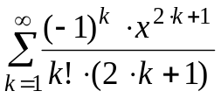
2.3.2. **Составить программу вычисления значений функции 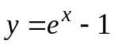 в точках
х_{i} ∈ [х_{0;} х_{n}], при х₀ = – 4; х_{n} = 6; Δх = 0.5, воспользовавшись формулами разложения элементарных функций в ряд Тейлора с точностью ε = 10^{–6}. Определить необходимое количество слагаемых. Сравнить результаты со значениями функции в этих точках, вычисленных с помощью встроенных функций системы программирования. Вывод результатов обеспечить в виде таблицы с «шапкой», можно использовать функцию fabs из cmath или math.h.
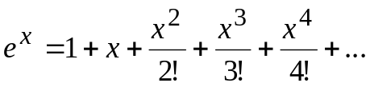

Вариант 2

2.1. Изучить теоретический материал (лекции 7-8)
- ***Сдать тесты в среде e-University.

2.2. Выполнить задания с использованием циклов с параметром
2.2.1. ***Записать 3 варианта (с циклами while, do-while, for) программы вычисления условной функции в точках х_{i} ∈ [х₀; х_{n}], х_{i} = х₀ + iΔх, i = 0, 1, …, при х₀ = 0; х_{n} =3; Δх = 0.1;
a = 1.65. Вывод результатов обеспечить в виде таблиц с «шапкой».
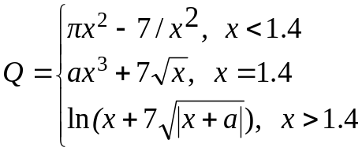
2.2.2. **Ввести с клавиатуры натуральное число n. Определить все способы выплаты суммы n с помощью купюр достоинством 1, 5, 10, 20 и 100 условных единиц. Обеспечить проверку правильности ввода значения переменной n.
2.2.3. *Вводятся натуральное число n, целые числа x₁, x₂, ..., x_{n}. Вычислить:
.
Выполнить задание без хранения последовательности значений (не используя массивы данных). Обеспечить проверку правильности ввода значений переменных.
2.2.4. ***Вычислить значение многочлена для заданного n в точках х_{i} ∈ [х₀; х_{n}] (х₀ = 2, х_{n} =4, Δх = 0.2) двумя способами: суммируя элементы по возрастанию степени x и по схеме Горнера. Подсчитать количество операций сложения и умножения в том и другом случае. Вывод результатов обеспечить в виде таблицы с «шапкой», не использовать функцию pow и другие функции из cmath или math.h.
.

2.3. Выполнить задания с использованием итерационных циклов
2.3.1. *Дано действительное число х (0 < x ≤ 1). Написать программу для вычисления суммы ряда с точностью ε = 10^{–6} и указать количество слагаемых. Считать, что требуемая точность достигнута, если очередное слагаемое по абсолютному значению меньше ε. Обеспечить проверку правильности ввода значения переменной x, не использовать функцию pow и другие функции из cmath или math.h.
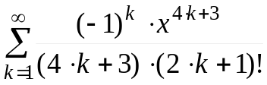
2.3.2. **Составить программу вычисления значений функции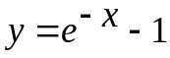 в точках
х_{i} ∈ [х_{0;} х_{n}], при х₀ = – 2; х_{n} = 2; Δх = 0.2; воспользовавшись формулами разложения элементарных функций в ряд Тейлора с точностью ε = 10^{–6}. Определить необходимое количество слагаемых. Сравнить результаты со значениями функции в этих точках, вычисленных с помощью встроенных функций системы программирования. Вывод результатов обеспечить в виде таблицы с «шапкой», можно использовать функцию fabs из cmath или math.h.
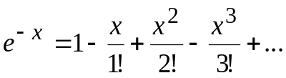

Вариант 3

2.1. Изучить теоретический материал (лекции 7-8)
- ***Сдать тесты в среде e-University.

2.2. Выполнить задания с использованием циклов с параметром
2.2.1. ***Записать 3 варианта (с циклами while, do-while, for) программы вычисления условной функции в точках х_{i} ∈ [х₀; х_{n}], х_{i} = х₀ + iΔх, i = 0, 1, …, при х₀ = 0; х_{n} =3;
Δх = 0.1; a = – 0.5. Вывод результатов на экран обеспечить в виде таблицы с «шапкой».
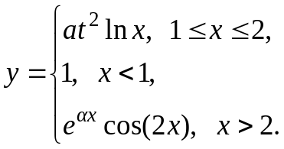
2.2.2. **Ввести с клавиатуры целое число n. Определить все способы выплаты суммы n с помощью монет достоинством в 1, 2, 3, 5, 10, 15, 20, 50 копеек. Обеспечить проверку правильности ввода значения переменной n.
2.2.3. *Вводятся натуральные числа m, n и целые числа а₁, ..., a_{n}.
Вычислить b₁ + ... + b_{m}, где b₁ = а₁ + а₂ + ... + a_{n};
b₂ = а₁² + а₂²+ ... + a_{n}²; ... b_{m}= а₁ ^{m} + а₂ ^{m} + ... + a_{n}^{m} .
Выполнить задание без хранения последовательности значений (не используя массивы данных). Обеспечить проверку правильности ввода значений переменных.
2.2.4. ***Вычислить значение многочлена для заданного n в точках х_{i} ∈ [х₀; х_{n}] (х₀ = 0, х_{n} =3, Δх = 0.3) двумя способами: суммируя элементы по возрастанию степени x и по схеме Горнера. Подсчитать количество операций сложения и умножения в том и другом случае. Вывод результатов обеспечить в виде таблицы с «шапкой», не использовать функцию pow и другие функции из cmath или math.h.

2.3. Выполнить задания с использованием итерационных циклов
2.3.1. *Дано действительное число х (0 < x ≤ 1). Написать программу для вычисления суммы ряда с точностью ε = 10^{–6} и указать количество слагаемых.
Считать, что требуемая точность достигнута, если очередное слагаемое по абсолютному значению меньше ε. Обеспечить проверку правильности ввода значения переменной x, не использовать функцию pow и другие функции из cmath или math.h.
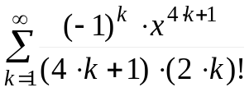
2.3.2. **Составить программу вычисления значений функции 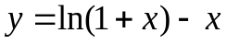 в точках х_{i} ∈ [х_{0;} х_{n}], при х₀ = – 0.8; х_{n} = 1; Δх = 0.1, воспользовавшись формулами разложения элементарных функций в ряд Тейлора с точностью ε = 10^{–6}. Определить необходимое количество слагаемых. Сравнить результаты со значениями функции в этих точках, вычисленных с помощью встроенных функций системы программирования. Вывод результатов обеспечить в виде таблицы с «шапкой», можно использовать функцию fabs из cmath или math.h.
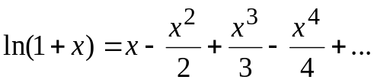

Вариант 4

2.1. Изучить теоретический материал (лекции 7-8)
- ***Сдать тесты в среде e-University.

2.2. Выполнить задания с использованием циклов с параметром
2.2.1. ***Записать 3 варианта (с циклами while, do-while, for) программы вычисления условной функции в точках х_{i} ∈ [х₀; х_{n}], х_{i} = х₀ + iΔх, i = 0, 1, …, при х₀ = 1; х_{n} = 2; Δх = 0.05; a = 2.8. Вывод результатов обеспечить в виде таблиц с «шапкой».
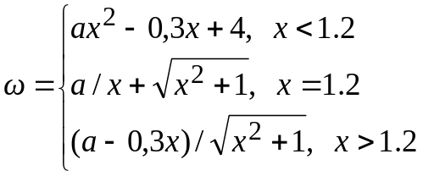
2.2.2. **Два двузначных числа, записанных подряд, образуют четырехзначное число, которое нацело делится на их произведение. Найти все такие числа. Обеспечить проверку правильности ввода значений переменных.
2.2.3. *Вводятся натуральные числа m, n и действительные числа а₁, ..., a_{nm}. Вычислить:
.
Выполнить задание без хранения последовательности значений (не используя массивы данных). Обеспечить проверку правильности ввода значений переменных.
2.2.4. ***Вычислить значение многочлена для заданного n в точках х_{i} ∈ [х₀; х_{n}] (х₀ = 0, х_{n} =3, Δх = 0.3) двумя способами: суммируя элементы по возрастанию степени x и по схеме Горнера. Подсчитать количество операций сложения и умножения в том и другом случае. Вывод результатов обеспечить в виде таблицы с «шапкой», не использовать функцию pow и другие функции из cmath или math.h.
.

2.3. Выполнить задания с использованием итерационных циклов
2.3.1. *Дано действительное число х (0 < x ≤ 1). Написать программу для вычисления суммы ряда с точностью ε = 10^{–6} и указать количество слагаемых. Считать, что требуемая точность достигнута, если очередное слагаемое по абсолютному значению меньше ε. Обеспечить проверку правильности ввода значения переменной x, не использовать функцию pow и другие функции из cmath или math.h.
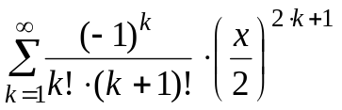
2.3.2. **Составить программу вычисления значений функции 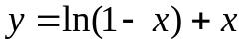 в точках х_{i} ∈ [х_{0;} х_{n}], при х₀ = – 0.8; х_{n} = 1; Δх = 0.1, воспользовавшись формулами разложения элементарных функций в ряд Тейлора с точностью ε = 10^{–6}. Определить необходимое количество слагаемых. Сравнить результаты со значениями функции в этих точках, вычисленных с помощью встроенных функций системы программирования. Вывод результатов обеспечить в виде таблицы с «шапкой», можно использовать функцию fabs из cmath или math.h.
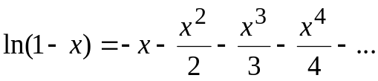

Вариант 5

2.1. Изучить теоретический материал (лекции 7-8)
- ***Сдать тесты в среде e-University.

2.2. Выполнить задания с использованием циклов с параметром
2.2.1. ***Записать 3 варианта (с циклами while, do-while, for) программы вычисления условной функции в точках х_{i} ∈ [х₀; х_{n}], х_{i} = х₀ + iΔх, i = 0, 1, …, при х₀ = 0.2; х_{n} = 2.8;
Δх = 0.2; a = 2.3. Вывод результатов обеспечить в виде таблиц с «шапкой».
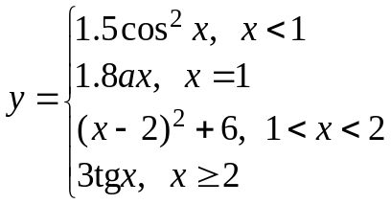
2.2.2. **Вывести на экран в возрастающем порядке все трехзначные числа, в десятичной записи которых нет одинаковых цифр.
2.2.3. *Вводится последовательность из n ненулевых целых чисел. Определить, сколько раз в этой последовательности меняется знак чисел. Выполнить задание без хранения последовательности значений (не используя массивы данных). Обеспечить проверку правильности ввода значений переменных.
2.2.4. ***Вычислить значение многочлена для заданного n в точках х_{i} ∈ [х₀; х_{n}] (х₀ = 0, х_{n} =3, Δх = 0.3) двумя способами: суммируя элементы по возрастанию степени x и по схеме Горнера. Подсчитать количество операций сложения и умножения в том и другом случае. Вывод результатов обеспечить в виде таблицы с «шапкой», не использовать функцию pow и другие функции из cmath или math.h.
.

2.3. Выполнить задания с использованием итерационных циклов
2.3.1. *Дано действительное число х (0 < x ≤ 1). Написать программу для вычисления суммы ряда с точностью ε = 10^{–6} и указать количество слагаемых. Считать, что требуемая точность достигнута, если очередное слагаемое по абсолютному значению меньше ε. Обеспечить проверку правильности ввода значения переменной x, не использовать функцию pow и другие функции из cmath или math.h.
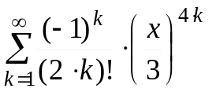
2.3.2. **Составить программу вычисления значений функции 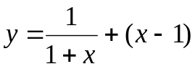 в точках х_{i} ∈ [х_{0;} х_{n}], при х₀ = – 0.5; х_{n} = 0.5; Δх = 0.1, воспользовавшись формулами разложения элементарных функций в ряд Тейлора с точностью ε = 10^{–6}. Определить необходимое количество слагаемых. Сравнить результаты со значениями функции в этих точках, вычисленных с помощью встроенных функций системы программирования. Вывод результатов обеспечить в виде таблицы с «шапкой», можно использовать функцию fabs из cmath или math.h.
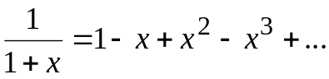

Вариант 6

2.1. Изучить теоретический материал (лекции 7-8)
- ***Сдать тесты в среде e-University.

2.2. Выполнить задания с использованием циклов с параметром
2.2.1. ***Записать 3 варианта (с циклами while, do-while, for) программы вычисления условной функции в точках х_{i} ∈ [х₀; х_{n}], х_{i} = х₀ + iΔх, i = 0, 1, …, при х₀ = 0.1; х_{n} = 2;
Δх = 0.2; a = 2.2. Вывод результатов обеспечить в виде таблицы с «шапкой».
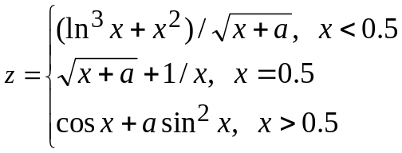
2.2.2. **Даны натуральные числа m, n. Получить все натуральные числа меньшие n, квадрат суммы цифр которых равен m. Обеспечить проверку правильности ввода значений переменных.
2.2.3. *Вводится последовательность из n вещественных чисел. Найти порядковый номер того из них, которое наиболее близко к какому-либо целому. Выполнить задание без хранения последовательности значений (не используя массивы данных). Обеспечить проверку правильности ввода значений переменных.
2.2.4. ***Вычислить значение многочлена для заданного n в точках х_{i} ∈ [х₀; х_{n}] (х₀ = 0, х_{n} =3, Δх = 0.3) двумя способами: суммируя элементы по возрастанию степени x и по схеме Горнера. Подсчитать количество операций сложения и умножения в том и другом случае. Вывод результатов обеспечить в виде таблицы с «шапкой», не использовать функцию pow и другие функции из cmath или math.h.
.

2.3. Выполнить задания с использованием итерационных циклов
2.3.1. *Дано действительное число х (0 < x ≤ 1). Написать программу для вычисления суммы ряда с точностью ε = 10^{–6} и указать количество слагаемых. Считать, что требуемая точность достигнута, если очередное слагаемое по абсолютному значению меньше ε. Обеспечить проверку правильности ввода значения переменной x, не использовать функцию pow и другие функции из cmath или math.h.
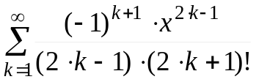
2.3.2. **Составить программу вычисления значений функции 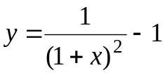 в точках х_{i} ∈ [х_{0;} х_{n}], при х₀ = – 0.4; х_{n} = 0.6; Δх = 0.1, воспользовавшись формулами разложения элементарных функций в ряд Тейлора с точностью ε = 10^{–6}. Определить необходимое количество слагаемых. Сравнить результаты со значениями функции в этих точках, вычисленных с помощью встроенных функций системы программирования. Вывод результатов обеспечить в виде таблицы с «шапкой», можно использовать функцию fabs из cmath или math.h.
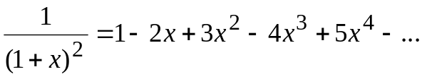

Вариант 7

2.1. Изучить теоретический материал (лекции 7-8)
- ***Сдать тесты в среде e-University.

2.2. Выполнить задания с использованием циклов с параметром
2.2.1. ***Записать 3 варианта (с циклами while, do-while, for) программы вычисления условной функции в точках х_{i} ∈ [х₀; х_{n}], х_{i} = х₀ + iΔх, i = 0, 1, …, при х₀ = 0.5; х_{n} = 2;
Δх = 0.1; a = 20.3. Вывод результатов обеспечить в виде таблицы с «шапкой».
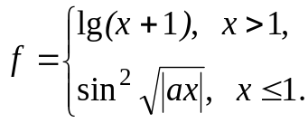
2.2.2. **Дано натуральное число n. Получить все такие натуральные q, чтобы n делилось нацело на q² и не делилось нацело на q³. Обеспечить проверку правильности ввода значения переменной.
2.2.3. *Вводится последовательность из n натуральных чисел. Определить, сколько из них больше своих соседей, т.е. предыдущего и последующего. Выполнить задание без хранения последовательности значений (не используя массивы данных). Обеспечить проверку правильности ввода значений переменных.
2.2.3. ***Вычислить значение многочлена для заданного n в точках х_{i} ∈ [х₀; х_{n}] (х₀ = 0.5, х_{n} =1.5, Δх = 0.2) двумя способами: суммируя элементы по возрастанию степени x и по схеме Горнера. Подсчитать количество операций сложения и умножения в том и другом случае. Вывод результатов обеспечить в виде таблицы с «шапкой», не использовать функцию pow и другие функции из cmath или math.h.
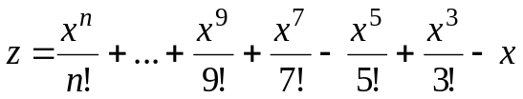.

2.3. Выполнить задания с использованием итерационных циклов
2.3.1. *Дано действительное число х (0 < x ≤ 1). Написать программу для вычисления суммы ряда с точностью ε = 10^{–6} и указать количество слагаемых. Считать, что требуемая точность достигнута, если очередное слагаемое по абсолютному значению меньше ε. Обеспечить проверку правильности ввода значения переменной x, не использовать функцию pow и другие функции из cmath или math.h.
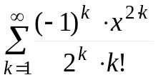
2.3.2. **Составить программу вычисления значений функции 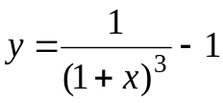 в точках х_{i} ∈ [х_{0;} х_{n}], при х₀ = – 0.6; х_{n} = 0.8; Δх = 0.1, воспользовавшись формулами разложения элементарных функций в ряд Тейлора с точностью ε = 10^{–6}. Определить необходимое количество слагаемых.
Сравнить результаты со значениями функции в этих точках, вычисленных с помощью встроенных функций системы программирования. Вывод результатов обеспечить в виде таблицы с «шапкой», можно использовать функцию fabs из cmath или math.h.
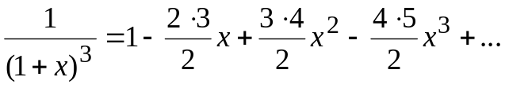

Вариант 8

2.1. Изучить теоретический материал (лекции 7-8)
- ***Сдать тесты в среде e-University.

2.2. Выполнить задания с использованием циклов с параметром
2.2.1. ***Записать 3 варианта (с циклами while, do-while, for) программы вычисления условной функции в точках х_{i} ∈ [х₀; х_{n}], х_{i} = х₀ + iΔх, i = 0, 1, …, при х₀ = 0.1; х_{n} = 1;
Δх = 0.1; a = 1.5. Вывод результатов обеспечить в виде таблицы с «шапкой».
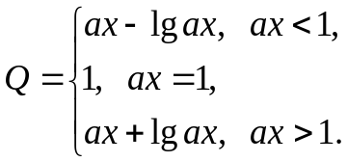
2.2.2. **Найти все пары двухзначных натуральных чисел М, N таких, что значение произведения М * N не изменится, если поменять местами цифры каждого из сомножителей.
2.2.3. *Вводится n целых чисел x₁, x₂, ..., x_{n}. Вычислить величину:
.
Выполнить задание без хранения последовательности значений (не используя массивы данных). Обеспечить проверку правильности ввода значений переменных.
2.3. ***Вычислить значение многочлена для заданного n в точках х_{i} ∈ [х₀; х_{n}] (х₀ = 5,
х_{n} =15, Δх = 1) двумя способами: суммируя элементы по возрастанию степени x и по схеме Горнера. Подсчитать количество операций сложения и умножения в том и другом случае. Вывод результатов обеспечить в виде таблицы с «шапкой», не использовать функцию pow и другие функции из cmath или math.h.
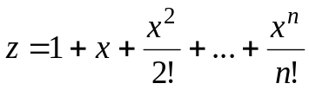.

2.3. Выполнить задания с использованием итерационных циклов
2.3.1. *Дано действительное число х (0 < x ≤ 1). Написать программу для вычисления суммы ряда с точностью ε = 10^{–6} и указать количество слагаемых. Считать, что требуемая точность достигнута, если очередное слагаемое по абсолютному значению меньше ε. Обеспечить проверку правильности ввода значения переменной x, не использовать функцию pow и другие функции из cmath или math.h.
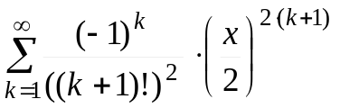
2.3.2. **Составить программу вычисления значений функции 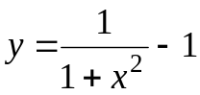 в точках х_{i} ∈ [х_{0;} х_{n}], при х₀ = – 0.1; х_{n} = 0.9; Δх = 0.2, воспользовавшись формулами разложения элементарных функций в ряд Тейлора с точностью ε = 10^{–6}. Определить необходимое количество слагаемых. Сравнить результаты со значениями функции в этих точках, вычисленных с помощью встроенных функций системы программирования. Вывод результатов обеспечить в виде таблицы с «шапкой», можно использовать функцию fabs из cmath или math.h.
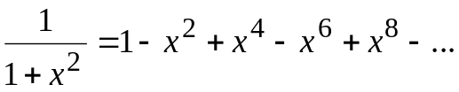

Вариант 9

2.1. Изучить теоретический материал (лекции 7-8)
- ***Сдать тесты в среде e-University.

2.2. Выполнить задания с использованием циклов с параметром
2.2.1. ***Записать 3 варианта (с циклами while, do-while, for) программы вычисления условной функции в точках х_{i} ∈ [х₀; х_{n}], х_{i} = х₀ + iΔх, i = 0, 1, …, при х₀ = 2; х_{n} = 5; Δх = 0.25. Вывод результатов обеспечить в виде таблицы с «шапкой».
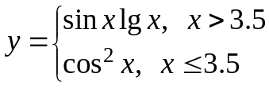
2.2.2. **Найти все натуральные числа, не превосходящие заданного числа N, десятичная запись которых есть строго возрастающая последовательность цифр. Обеспечить проверку правильности ввода значения переменной.
2.2.3. *Вычислить для заданного n и заданных целых чисел с₁, с₂, ..., с_{n} и s₁, s₂, ..., s_{n}:
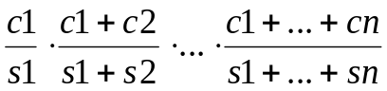.
Выполнить задание без хранения последовательности значений (не используя массивы данных). Обеспечить проверку правильности ввода значений переменных.
2.2.4. ***Вычислить значение многочлена для заданного n в точках х_{i} ∈ [х₀; х_{n}] (х₀ = 2, х_{n} =6, Δх = 0.5) двумя способами: суммируя элементы по возрастанию степени x и по схеме Горнера. Подсчитать количество операций сложения и умножения в том и другом случае. Вывод результатов обеспечить в виде таблицы с «шапкой», не использовать функцию pow и другие функции из cmath или math.h.
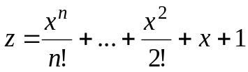.

2.3. Выполнить задания с использованием итерационных циклов
2.3.1. *Дано действительное число х (0 < x ≤ 1). Написать программу для вычисления суммы ряда с точностью ε = 10^{–6} и указать количество слагаемых. Считать, что требуемая точность достигнута, если очередное слагаемое по абсолютному значению меньше ε. Обеспечить проверку правильности ввода значения переменной x, не использовать функцию pow и другие функции из cmath или math.h.
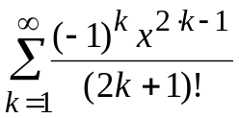
2.3.2. **Составить программу вычисления значений функции 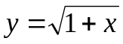 в точках
х_{i} ∈ [х_{0;} х_{n}], при х₀ = – 0.5; х_{n} = 0.5; Δх = 0.1, воспользовавшись формулами разложения элементарных функций в ряд Тейлора с точностью ε = 10^{–6}. Определить необходимое количество слагаемых. Сравнить результаты со значениями функции в этих точках, вычисленных с помощью встроенных функций системы программирования. Вывод результатов обеспечить в виде таблицы с «шапкой», можно использовать функцию fabs из cmath или math.h.
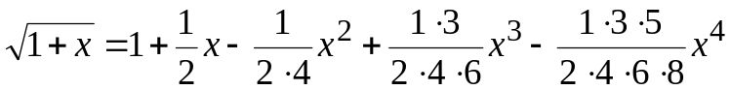…

Вариант 10

2.1. Изучить теоретический материал (лекции 7-8)
- ***Сдать тесты в среде e-University.

2.2. Выполнить задания с использованием циклов с параметром
2.2.1. ***Записать 3 варианта (с циклами while, do-while, for) программы вычисления условной функции в точках х_{i} ∈ [х₀; х_{n}], х_{i} = х₀ + iΔх, i = 0, 1, …, при х₀ = 1; х_{n} = 5; Δх = 0.5; a = 2.5. Вывод результатов обеспечить в виде таблицы с «шапкой».
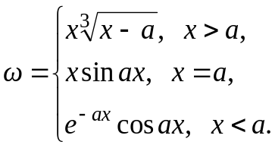
2.2.2. **Найти все натуральные числа, не превосходящие заданного числа N, десятичная запись которых есть строго убывающая последовательность цифр. Обеспечить проверку правильности ввода значения переменной.
2.2.3. *Вычислить для заданных значений натурального n, действительных а₁, ..., а_{n}:
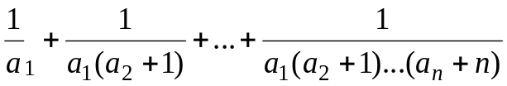.
Выполнить задание без хранения последовательности значений (не используя массивы данных). Обеспечить проверку правильности ввода значений переменных.
2.2.4. ***Вычислить значение многочлена для заданного n в точках х_{i} ∈ [х₀; х_{n}] (х₀ = 1, х_{n} = 3, Δх = 0.2) двумя способами: суммируя элементы по возрастанию степени x и по схеме Горнера. Подсчитать количество операций сложения и умножения в том и другом случае. Вывод результатов обеспечить в виде таблицы с «шапкой», не использовать функцию pow и другие функции из cmath или math.h.
.

2.3. Выполнить задания с использованием итерационных циклов
2.3.1.*Дано действительное число х (0 < x ≤ 1). Написать программу для вычисления суммы ряда с точностью ε = 10^{–6} и указать количество слагаемых. Считать, что требуемая точность достигнута, если очередное слагаемое по абсолютному значению меньше ε. Обеспечить проверку правильности ввода значения переменной x, не использовать функцию pow и другие функции из cmath или math.h.
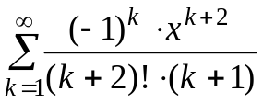
2.3.2. **Составить программу вычисления значений функции 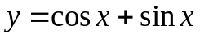 в точках х_{i} ∈ [х_{0;} х_{n}], при х₀ = 0; х_{n} = 2π; Δх = 0.1, воспользовавшись формулами разложения элементарных функций в ряд Тейлора с точностью ε = 10^{–6}. Определить необходимое количество слагаемых. Сравнить результаты со значениями функции в этих точках, вычисленных с помощью встроенных функций системы программирования. Вывод результатов обеспечить в виде таблицы с «шапкой», можно использовать функцию fabs из cmath или math.h.
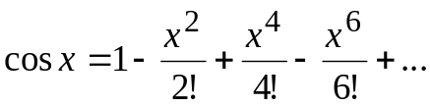; 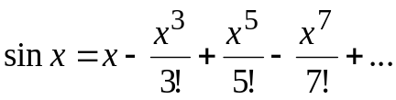 .

Вариант 11

2.1. Изучить теоретический материал (лекции 7-8)
- ***Сдать тесты в среде e-University.

2.2. Выполнить задания с использованием циклов с параметром
2.2.1. ***Записать 3 варианта (с циклами while, do-while, for) программы вычисления условной функции в точках х_{i} ∈ [х₀; х_{n}], х_{i} = х₀ + iΔх, i = 0, 1, …, при х₀ = 0.8; х_{n} = 2;
Δх = 0.1; a = 0.9. Вывод результатов обеспечить в виде таблицы с «шапкой».
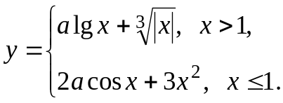
2.2.2. **Построить таблицу всех различных разбиений заданного натурального числа N на сумму трех натуральных слагаемых (разбиения, отличающиеся порядком слагаемых, различными не считаются). Обеспечить проверку правильности ввода значения переменной.
2.2.3. *Вычислить для заданных значений натурального n, действительных а₁, ..., а_{n}:
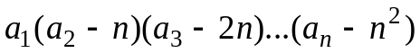.
Выполнить задание без хранения последовательности значений (не используя массивы данных). Обеспечить проверку правильности ввода значений переменных.

2.2.4. ***Вычислить значение многочлена для заданного n в точках х_{i} ∈ [х₀; х_{n}] (х₀ = 0, х_{n} = 4, Δх = 0.4) двумя способами: суммируя элементы по возрастанию степени x и по схеме Горнера. Подсчитать количество операций сложения и умножения в том и другом случае. Вывод результатов обеспечить в виде таблицы с «шапкой», не использовать функцию pow и другие функции из cmath или math.h.
.

2.3. Выполнить задания с использованием итерационных циклов
2.3.1. *Дано действительное число х (0 < x ≤ 1). Написать программу для вычисления суммы ряда с точностью ε = 10^{–6} и указать количество слагаемых. Считать, что требуемая точность достигнута, если очередное слагаемое по абсолютному значению меньше ε. Обеспечить проверку правильности ввода значения переменной x, не использовать функцию pow и другие функции из cmath или math.h.
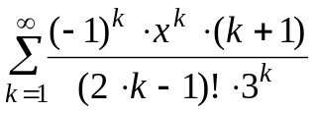
2.3.2. **Составить программу вычисления значений функции 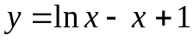 в точках х_{i} ∈ [х_{0;} х_{n}], при х₀ = 0; х_{n} = 1; Δх = 0.1, воспользовавшись формулами разложения элементарных функций в ряд Тейлора с точностью ε = 10^{–6}. Определить необходимое количество слагаемых. Сравнить результаты со значениями функции в этих точках, вычисленных с помощью встроенных функций системы программирования. Вывод результатов обеспечить в виде таблицы с «шапкой», можно использовать функцию fabs из cmath или math.h.
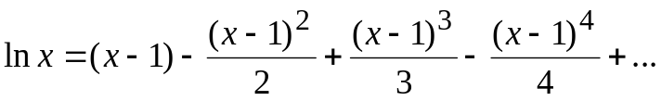

Вариант 12

2.1. Изучить теоретический материал (лекции 7-8)
- ***Сдать тесты в среде e-University.

2.2. Выполнить задания с использованием циклов с параметром
2.2.1. ***Записать 3 варианта (с циклами while, do-while, for) программы вычисления условной функции в точках х_{i} ∈ [х₀; х_{n}], х_{i} = х₀ + iΔх, i = 0, 1, …, при х₀ = 0; х_{n} = 7; Δх = 0.5;
a = 2.6. Вывод результатов обеспечить в виде таблицы с «шапкой».
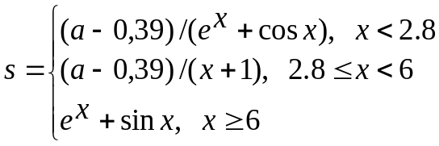
2.2.2. **Найти все натуральные числа, не превосходящие заданного числа N и делящиеся нацело на каждую из своих цифр. Обеспечить проверку правильности ввода значения переменной N.
2.2.3. *Вычислить для заданных значений натурального n, действительных а₁, ..., а_{2n}:
.
Выполнить задание без хранения последовательности значений (не используя массивы данных). Обеспечить проверку правильности ввода значений переменных.
2.2.4. ***Вычислить значение многочлена для заданного n в точках х_{i} ∈ [х₀; х_{n}] (х₀ = 0, х_{n} = 4, Δх = 0.4) двумя способами: суммируя элементы по возрастанию степени x и по схеме Горнера. Подсчитать количество операций сложения и умножения в том и другом случае. Вывод результатов обеспечить в виде таблицы с «шапкой», не использовать функцию pow и другие функции из cmath или math.h.

2.3. Выполнить задания с использованием итерационных циклов
2.3.1. *Дано действительное число х (0 < x ≤ 1). Написать программу для вычисления суммы ряда с точностью ε = 10^{–6} и указать количество слагаемых. Считать, что требуемая точность достигнута, если очередное слагаемое по абсолютному значению меньше ε. Обеспечить проверку правильности ввода значения переменной x, не использовать функцию pow и другие функции из cmath или math.h.
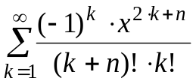
2.3.2. **Составить программу вычисления значений функции 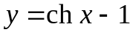 в точках х_{i} ∈ [х_{0;} х_{n}], при х₀ = –3; х_{n} = 4; Δх = 1, воспользовавшись формулами разложения элементарных функций в ряд Тейлора с точностью ε = 10^{–6}. Определить необходимое количество слагаемых. Сравнить результаты со значениями функции в этих точках, вычисленных с помощью встроенных функций системы программирования. Вывод результатов обеспечить в виде таблицы с «шапкой», можно использовать функцию fabs из cmath или math.h.
